РАДЯНСЬКЕ МИНУЛЕ:
( ПЕРЕ )ОСМИСЛЕННЯ ІСТОРІЇ

ДОЛЯ РОДИНИ
( історія репресованої родини Демирових )

Робота дослідницької групи у складі :

1.Плачкова Раиса Геннадіївна- студентка 2 курсу Національного медичного Університету ім. О.О.Богомольця
2.Меньшеніна Марія Олександрівна – студентка 1 курсу Національного університету «Києво – Могилянська академія»
3.Ноуренко Ганна Андріївна – учениця 9 класу Криничненського ЗЗСО Криничненської сільської ради Болградського району Одеської області
Керівник дослідницької групи – Дімова Марія Іванівна, вчитель Криничненського ЗЗСО Криничненської сільської ради Болградського району Одеської області

2022

ВСТУП .............................................................................................................3
РОЗДІЛ 1ЗЕМЛЕ МОЯ, БАГАТОСТРАЖДАЛЬНА………………………5
РОЗДІЛ 2РАДЯНІЗАЦІЯ БЕССАРАБІЇ В ПІСЛЯВОЄННІ РОКИ……….7
2.1. Репресії в Криничному…………………………………………………..7
2.2. Трагедія сім 'ї Демирових.........................................................................8
2.3. За тисячі кілометрів від дому……………………………………..........12
2.4. Довгоочікуване повернення і реабілітація.............................................14
РОЗДІЛ 3 ДОЛЯ ОФІЦЕРА……………………………………………….....17
3.1. Покарання за непокору…………………………………………………..17
3.2. Довгий шлях від курсанта до капітана І ранга………………………....19
3.3. Скасування вироку і реабілітація………………………………………..20
3.4. Ізмаїл – улюблена гавань «морського вовка»………….……………….21
ВИСНОВОК ......................................................................................................24
СПИСОК ВИКОРИСТАНОЇ ЛІТЕРАТУРИ.................................................26
ДОДАТКИ……………………………………………………………………..27
ДОДАТОК А. Анкети респондентів…………………………………….……27
ДОДАТОК Б. Документи……………………………………………………..47
ДОДАТОК В. Фотоархів………………………………………………..........53

ВСТУП
Історія - це не просто дати. Історія – це життя людей. Історію творять люди. Час, час, час! Який він швидкоплинний, і як швидко проходить життя, і йдуть з нього найдорожчі і близькі нам люди. Залишаються тільки спогади і пам'ять про них. Історія – це пам’ять та факти. Народ і нація живі до тих пір, доки живе пам'ять народу. А щоб жила ця пам'ять,треба говорити, треба нагадувати, треба доносити своїм нащадкам той гомін минулого, яким сумним і гірким він би не був. Бо час не щадить нас і невдовзі не залишиться свідків і героїв тих страшних часів. Нажаль, ми не завжди віддаємо їм належне за життя, часом незаслужено забуваємо про них. Але з їх відходом душа плаче не тільки від втрати, але й від безсилля, тому, що не все дізналися, не все розпитали, не все уточнили. Із болем і жалем констатую той факт, що в моєму селі не залишилося людини, яка могла би “з перших уст” повідомити про страшні події колективізації. Але велике бажання донести до моїх сучасників правду тих часів примусило мене знайти колишніх мешканців Криничного, безпосередніх учасників, котрих доля занесла в інші місця.
Події, віддалені сімома десятками років, сьогодні вкотре привертають увагу суспільства своєю складністю й суперечливістю, спричиненою непохитною дослідницькою зацікавленістю. Сьогодні історики, політики, весь народ продовжують сперечатися про те, погано чи добре жилося при радянській владі, потрібні були колгоспи чи ні, чи виправдані втрати, з якими довелося зіткнутися. До сьогоднішнього дня недостатньо вивчена саме доля найбільш заможної частини одноосібного селянства, яка увійшла в радянську історіографію під назвою «кулацтво». Однак, саме через загалом недостатнє, переважно спричинене ідеологічно обумовленою однобокістю, нашим завданням у розкритті зазначеної теми бачимо показати, як жорнова колективізації, голоду, репресій знищували найпотужніший сегмент селянства Південної Бессарабії – середняків, так званих «кулаків», опираючись на відомі архівні джерела та свідчення безпосередніх учасників подій. Саме це виявило актуальність теми .
Вищевикладене визначає мету роботи: вивчити, обробив архівні данні, свідоцтва очевидців і простежити етапи трагічних подій того часу задля збереження пам'яті і розуміння істинних цінностей майбутніми поколіннями. На прикладі однієї родини розкрити підступність і жахливу несправедливість колективізації, радянізації, показати, що глобальні і масштабні «реформи», якими передовими вони б не здавалися, не вправі забирати життя людей, їх здоров'я.
Досягнення мети визначають наступні задачі:
1. Вивчити архівні данні стосовно фактичної ситуації того періоду історії.
2. Організувати бесіди і збір інформації з уст учасників та очевидців репресій, провести анкетування, а також обробку цієї інформації.
3. Організувати презентації і публікацію зібраної інформації, зустрічі з представниками молодого покоління, тематичні лінійки, виступи на конференціях, учнівських акціях, участь у пошукових експедиціях задля збереження пам'яті і передачі істинних цінностей майбутнім поколінням.
Методологічною основою нашого дослідження стало вивчення, аналіз та
узагальнення спогадів свідків і рідних, матеріалів шкільного музею, архівів м.Ізмаіл і м. Одеса, фотодокументів. Об'єкт вивчення - життєвий шлях членів родини Демирових, а також інших репресованих односельців в певному історичному періоді нашої країни.
Предмет вивчення - анкети респондентів, архівні документи, сімейні
реліквії, фотографії, спогади учасників подій та їх родичів.

РОЗДІЛ І. ЗЕМЛЕ МОЯ, БАГАТОСТРАЖДАЛЬНА
У XIX столітті Бессарабія (особливо її південна частина - сучасна територія Одеської області) стала "плавильним котлом" у складі Російської імперії, оскільки сюди російська влада почала переселяти болгар, сербів і гагаузів з Балкан, а також німців і російських селян з центральних районів країни. Такому активному переселенню народів у Бессарабію сприяли також і соціально-економічні умови. Нові жителі Бессарабії отримували по 60 десятин землі, звільнялися від військової повинності на 50 років і отримували пільговий податковий режим. У 1820-х роках Бессарабія де-факто була визнана частиною Новоросії. Багато преференцій торкнулися цілих міст Бессарабії. Наприклад, торговці Кишинева були звільнені від мит, були надані торгові пільги місту Ізмаїлу на 25 років. У грудні 1917 року, після переходу влади в Росії до більшовиків, був створений у Бессарабії орган народного представництва "СфатулЦэрий". 27 березня 1918 року на засіданні "СфатулЦэрий" було поставлено і ухвалено питання про об'єднання Бессарабії з Румунією і оголошена Молдавська Демократична Республіка. Наступні 22 роки Бессарабія входила до складу Румунії. Приєднання Бессарабії до Румунії ніколи не визнавалося Радянським урядом. Відразу ж після анексії Бессарабії почався справжній геноцид нерумуномовного населення. У результаті за 22 роки румунської окупації Бессарабія вийшла на перше місце в Європі по смертності населення, її покинуло понад 500 тисяч чоловік. Румунія ввела для бессарабських селян небачену для Європи того часу практику - триденну панщину. Зміст політики на приєднаних землях визначався вказівками румунського маршала-кондуктора ( аналог фюрера у фашистській Німеччині) Іона Антонеску. Серед його найбільш відомих заяв були такі: "При самому незначному опорі населення - розстрілювати на місці. Населення Бессарабії підлягає повторній перевірці: підозрілих і тих, хто виступає проти нас, необхідно знищити". І далі: "Все, що в процесі створення запасів для армії перевищує її потреби, має бути вивезене".
Румунська окупація закінчилася в 1940 році, коли Бессарабію зайняли радянські війська впродовж двох днів. Але скрутні часи для нашої Батьківщини не припинялись.
Радянська влада ще на зорі своєї історії зробила ставку на використання терору і застосування силових методів при рішенні виникаючих проблем. Перефразувавши відомий біблейський принцип: "Хто проти нас, той не з нами" у більшовицький вирок: "Хто не з нами, той проти нас", партія вольовою рукою розділила народ на "своїх і ворогів". Так було простіше і швидше, без півтонів: або червоне, або біле.

РОЗДІЛ ІІ. РАДЯНІЗАЦІЯ БЕССАРАБІЇ В ПІСЛЯВОЄННІ РОКИ
3 липня 1940 року операція по зайняттю регіону була завершена, і Бессарабія стала частиною СРСР. Упродовж року (з 28.06.1940р. до 22.06. 1941 р.) під постійними контролем і керівництвом з боку ВКП(б)-КП(б)У, обласними партійними і державними органами, центральними й місцевими спецслужбами у краї було встановлено (за зразком СРСР та УРСР) жорсткий тоталітарний режим. Політика радянізації, здійснювана цим режимом у Південній Бессарабії, супроводжувалася реалізацією цілеспрямованих ідеологічних, репресивних й соціально-економічних заходів. Владою невідкладно здійснювалися завуальовані під інтереси люмпенізованих верств населення соціалістичні перетворення на селі у вигляді знищення одноосібного селянського господарства і проведення суцільної колективізації. Остання проводилася першочергово, адже 84%, тобто основну масу населення новоутвореної області, становило сільське населення. Унаслідок такої колективізації 107 тис. селянських господарств було “загнано” у колгоспи. Щоби унеможливити будь-яку протидію колгоспному будівництву і радянським порядкам упродовж1940-1948 рр. у селах Бессарабії кількома етапами було проведено масові арешти тисяч голів сімей “куркулів” та інших “суспільно ворожих елементів” , яких вивозили до таборів, а членів їхніх сімей, як зсильнопоселенців, відправляли до Казахстану, на Алтай, Красноярський край, Республіку Комі, Омську та Новосибірську області й інші східні регіони. Найбільше всього постраждали від депортацій Бессарабські землі, з яких було депортовано за часи І хвилі (1940-1941) та ІІ хвилі(1947-1948) 1672 родини .

2.1. Репресії в Криничному
Моє рідне Криничне. Засноване в 1813 році болгарами-колоністами, які шукали порятунок від турецького ярма. Працьовиті болгарські переселенці перетворили голий степ у квітуче і заможне село Чешмелій, а пізніше Чешма-Варуїта. В моєму селі, як в дзеркалі відображалися жахливі події того часу. Перша хвиля репресій нахлинула в 1940-1941 роках. Як згадував наш респондент Г. О. Демиров, репресований криничанець, співробітники НКВС, так звані «яструбки», забирали голів сімей, поспіхом прочитавши постанову, в якій всім затриманим інкримінувалось одне-«вороги народу». Куди вивозились ці люди члени родини на той момент не знали. Через деякий час доходила звістка, що когось із затриманих етапували в Сибір або в Казахстан, а були звістки і страшніші-коли треба було забирати тіла закатованих і розстріляних в Ізмаїльській тюрмі. Всі виселенці поділялися на 3 категорії ”контрреволюційного кулацького активу“:
-в першу категорію входили так звані “політичні”-організатори контрреволюційних виступів, котрих негайно відправляли в концтабори і призначали вищу міру.
-другу категорію складали найбільш заможні “кулаки”, яких виселяли в віддаленні райони Радянського Союзу.
-в третю категорію входили середняки, яких переселяли в межах району.
Встановлена загальна кількість сімей, виселених з території села-52 родини, що складало 253 людини. В невеликому селі не залишилось родин, яких прямо чи побічно не торкнулась ця трагедія.(Додаток А.1,4,5).

2.2. Трагедія сім 'ї Демирових
Однією з таких обпечених тими страшними подіями сімей була родина Демирових.
В далекому 1922 році в селі Чешма-Варуїта в родині Олексія Івановича і Євдокії Іванівни народився другий син Георгій. Старшого сина звали Олексій, а через декілька років народився і молодший – Іван. На селі діти дорослішають рано, бо важка робота займає весь світовий день. Землі було багато, худоби теж та ще й на озері Ялпуг була ділянка – плавні. Треба було все якомога краще обробити, щоб повернути податки, сплатити збір і решту доходів залишити родині. Стосовно риболовлі на озері-хазяїн, в першу чергу повинен був здати фіксовану кількість улову безкоштовно у Болградську гімназію, а вже потім залишати собі обмежену кількість риби. За цим ретельно слідкували каральні органи румунської влади. Велика і міцна родина Демирових жила у просторому цегляному будинку на вулиці Мичурина.(Додаток В.1). В1939 році вже юнаком Георгій (Гачу),як і багато інших молодих людей, які жили у селі, був відправлений на службу до румунської армії. Повернувшись додому, жив життям простого сільського парубка. В 1940 році він одружився із молодою красунею Меланією. Вона була теж із заможної родини Бордєєвих. У них в родині було 5 доньок. Меланія була третьою дочкою. В 1941 в родині народжується син Олексій, а в 1946-син Іван. Народження другого сина співпадає з тим часом, коли лютував у селі голод. Поганий урожай 1945 р. став лише початком великої трагедії села. В ті часи на південні регіони Радянського Союзу обрушилися жорстокі посухи, а безжальність природи виявилася помножена на безпощадність влади.
У 1945 р. в Румунії також стався неврожай, в наступному - теж була посуха. У 1947 р. все повторилося. Але в 1946 р. Москва надала Бухаресту зернову позику в 100 тисяч тон, причому за низькими цінами, в 1947 р. - ще 80 тисяч. "Роки посухи, - говорив прем'єр-міністр Румунії Петру Гроза, - поставили нас в скрутне становище. Ми були вимушені знову стукатися в двері наших друзів на сході. Ми знаємо, що у них була посуха і що, незважаючи на це, вони дали нам у позику минулого року 30 000 вагонів зерна з доставкою додому, не вимагаючи замість ніяких гарантій, не вимагаючи золота, а ми не змогли віддати цей борг. Незважаючи на це, ми знову звернулися до наших друзів, і вони зрозуміли нас і допомагають нам знову". СРСР допомагав потерпілим від посухи східноєвропейським країнам, але з власного населення продовольство вибивалося до самої останньої можливості. Обов'язкові постачання для Бессарабії були тимчасово скасовані в листопаді 1946 р., коли населення краю вже помирало від голоду. Всього у 1946 - 1947 рр. голод забрав 216 тис. життів мешканців регіону. За архівними даними, під час голоду в ці роки в Криничному померло 167 осіб, що складало 3 % населення. Навіть у ці скрутні часи молода родина займається будівництвом свого дому по вул. Леніна (Інзовська) поряд із будинком батьків дружини. У власній оселі молодій родині судилося жити недовго -3 місяці…Восени 1948 р. село вже накрила чорна хмара другої хвилі репресій. Тепер виселяли не тільки голів сімей, а всю родину. Георгій Іванович згадував: «Жили в страху: пройшов день- треба дожити до ранку. Переночували – треба дочекатися вечора».(ДодатокА.1).
6 жовтня 1948 р.-день, коли змінилася їх доля. В ту рокову ніч у будинок зайшли два солдати і старший, розбудили сплячу сім'ю і наказали збиратися і сідати на підводи. Не зачитавши ніякого документу, їм просто в усній формі заявили, що їх сім'я без суду і слідства належить виселенню. Не пояснюючи істинних мотивів, сім'ї дали 2 години на збори найнеобхіднішого, матраца, для того, щоб було на чому лежати, і хліба. Діти і жінка плакали. Вони вже чули, що когось з односельців відвезли так само, як зараз збиралися відвозити їх. Озброєні розмовляли з батьком і матір'ю, як із заарештованими, тільки в наказовому тоні: "не бери те, не ходи туди, вас везуть на мило", навіть у туалет не можна було ходити без охорони. Один із конвоїрів зжалився і дозволив витрусити солому з домотканої подушки(«лиганці») і наповнити її кукурудзою. Коли у вози було кинуто те, що дозволили взяти з собою, поїхали забирати родину батьків Георгія. Вдома застали його матір – Євдокію Пилипівну і молодшого брата Івана. Батько встиг сховатися. Старшого брата, Олексія Олексійовича, і його родину, які жили окремо, забрали раніше, в першу хвилю репресій в 1941 р. (Про їх долю ми розповімо в наступній частині роботи, про ці події згадує їх син Микола Олексійович Демиров. (Додатки А.4, Б, В.). Коли присутніх, збожеволілих від жаху того, що відбувається, людей почали відвозити від рідного будинку, починало світати, накрапував дощик - таким вони запам'ятали цей ранок на все життя. Здавалося, що навіть природа співчувала нещасним, зірваним з рідної землі людям, людям, яким більше ніколи не призначено буде повернутися і жити в рідному будинку. Відвезли сім'ю на залізничний вокзал в с.Табаки. Там, на пероні, зустріли ще десять сімей з села (Желяскови, Трандафілови, Русанжик, Мітанови), таких же страждальців, як і вони. Конвоїр згідно наявного у нього списку вигукував прізвища заарештованих. Одні родини заштовхували у товарні вагони одного ешелону, інших - в другий ешелон. Конвоїри квапилися, кричали: "Швидше, швидше!" Чоловіки, дружини, їх діти, обнявшись, гірко плакали, кричали від горя. Конвоїри хапали людей, пхали їх у вагони. На станції стояв дикий крик і плач: хтось комусь на прощання щось наказував. За спогадами Георгія, ця страшна картина не раз приходила йому уві сні. Вагони, в які вантажили людей, були телятниками, раніше в них перевозили худобу. Вони були обладнані нарами в два яруси, усі вікна дуже щільно і добре закупорені. Вагони заповнювали людьми повністю і закривали двері, залишивши маленьку щілину. (Додаток В.2 ). Туалету природно в таких вагонах не було. Під час зупинок на станціях людям давали трохи води і кидали, як собакам чого-небудь з їстівного - траплялося це не часто. Багато з тих, хто їхали в ешелонах навіть не знали російської мови. За довгій місяць дороги дізналися, що поряд з ними їхали репресовані сотні сімей з сіл і міст Ізмаїльської області. "Ворогами народу" і "кулаками" стали за те, що працювали день і ніч разом з найманими робітниками. Намагалися жити краще, придбавали землі, необхідний інвентар для її обробки. Після депортації у родини Демирових Радянська влада експропріювала і передала в колгосп ім. Пархоменка землю загальною площею 56га, домашню худобу (корів, волів, вівець, коней), а також сільськогосподарський інвентар(підводи, сіялки, віялки )та інше. На подвір'ї колгосп розташував кузню, будівельну бригаду, а потім розмістив племінну худобу колгоспу. Згодом будинок продали мешканцю села, активісту, секретарю парторганізації А.Курдиновичу. Про це все Демирови дізнаються пізніше з листів родичів Меланії Іванівни.(Додаток А.1).

2.3. За тисячі кілометрів від дому
8 листопада 1948 року, після жахливої дороги довжиною в місяць, яку витримали не всі, Демирови із сотнями таких же відірваних від рідних осель і земель висланих, добираються до спецпоселення Асіно Томської області. Жили в бараках посеред тайги. В одному бараці 30 сімей. Перегороджували приміщення ширмами. Там же працювали в ліспромхозі- валили ліс і будували залізну дорогу разом із з ув'язненими злочинцями. Георгій Іванович згадував, що траплялось різне, але згодом, дивлячись на їх дивовижну працелюбність і хазяйновитість, навіть “зеки” їх поважали. Батько Георгія, не витримавши розлуки з рідними, добровільно приїхав до них і оселився в Асіно. В Сибіру в усіх життя було важким, голодним і холодним. Зими здавалися страшенно студеними. Він пам'ятає, що навіть птахи замерзали нальоту. Люди, насильно привезені з теплих країв, одягнені в лахміття, падали і замерзали. Син Георгія Олексійовича, Іван Георгійович, згадував, як вони чекали посилок з Бессарабії, які висилали родичи його мами. Мука, сало, смалець, сушені абрикоси і червоний перець, квасоля і навіть яйця –все це нагадувало про далеку рідну землю і було довгоочікуваним. (Додаток А.2). Ці люди ні на мить не забували, що вони повинні не просто вижити, а й зберегти свою гідність і аутентичність. Земляки завжди тримались дружно, зберігаючи і плекаючи свої традиції і культуру в чужому оточенні. Підтримуючи один одного, вони співали свої болгарські народні пісні, жінки носили свій національний одяг.(Додаток В.3). В перші часи російську мову знали погано, між собою в родині та з вихідцями–болгарами спілкувались болгарською мовою. Дітям чужа російська мова давалася набагато легше, ніж дорослим. Вони швидше її освоювали, бо ходили до школи.(Додаток А.1).
Після двох років тяжкої праці, у вільний від роботи в артілі час, начальство дозволило збудувати родині Демирових собі окреме житло. Стали потрохи обзаводитись хазяйством: завели корову і поросят. Для поселенців з інших місць це стало дивовижним. Хазяйновитість, яка була притаманна нашім людям, і через яку вони постраждали на рідній землі, допомогла пристосуватися в тому суровому краї і вижити. А тим часом життя текло вперед. Молодший брат Георгія –Іван одружився на жінці, також репресованій з Бессарабії (з с. Каланчак).(Додаток В.5).
Засланці знаходилися під невсипущим контролем з боку органів держбезпеки, двічі на місяць ходили в комендатуру на відмітки, іноді їм влаштовували допити. Влада не давала виселенцям ні на мить забути, хто вони, що вони повинні знати своє місце в цьому суспільстві. Після смерті Сталіна жорсткий тоталітарний режим почав помалу пом'якшуватися. У 1954 році з квітня стали відмічатись в комендатурі один раз в місяць. Влада розуміла, що ці люди не несли ніякої загрози для соціально-економічного устрою держави. Але тоталітарну машину влади було ще важко зупинити.
Я не можу не розповісти про долю ще однієї родини репресованих-Трандафілових Андрія Георгійовича і Марію Павлівну. Про їх непросте життя згадувала їх невістка Г.П. Трандафілова. (Додаток А. 5).
Їх заарештували в ту саму ніч із Демировими. Вони жили у великому будинку по вул. Мічуріна. Він і зараз стоїть неушкоджений. Батьки Марії-
Драгнєви - були більш заможними. Вони мали багато землі і зерна. На той час Марія Павлівна – молода 20-річна дівчина – була заручена із 24-річним Андрієм. В ту ніч забрали батьків Марії та її з сестрами Олею і Лізою. Її нареченого -Трандафілова Андрія Георгійовича - теж заарештували, так як він вже вважався членом їх родини. Поки добиралися до місця висилки ,в дорозі, представники НКВС замінили родині прізвище з Драгнєвих на Желяскових ,а також ім'я голові родини зі Степана на Павла. При тому ніяких пояснень не давали. З того часу по документах вони були репресованими Желясковими. Згодом, через багато років, ці люди висловлювали припущення, що їх репресували замість інших. Наш респондент згадувала, що її свекор розповідав, як вони за допомогою висланих односельців зіграли весілля в тайзі в 1949 році. (Додаток В. 5). Там у родини народилися сини- Георгій в 1952 р. і Степан в 1954 р. Чушмелійці завжди тримались разом, навіть коли треба було ходити вглиб тайги на декілька кілометрів валити ліс.

2.4. Довгоочікуване повернення і реабілітація
Пройшло 10 важких років. Тільки 04 липня 1958 р. родини Георгія Олексійовича та його старшого брата Олексія Олексійовича Демирових, а також і інших земляків зняли з обліку спецпоселення. Людям дозволили виїхати з місць висилки. Настав довгоочікуваний час повернення на рідну землю. Приїхавши в рідне село, родина Демирових не змогла оселитися в своїх будинках. У батьківському будинку і в домі молодшого сина, який Олексій Іванович збудував разом із синами поряд зі своїм, жили приїжджі вчителі місцевої школи, яких поселила туди сільрада. В будинку старшого брата була розташована тракторна бригада і кінська ферма. А рідний дім Георгія і Меланії по вул. Леніна був проданий колгоспом іншій родині. (Додаток А. 1,4 ).
За спогадами племінника Меланії Іванівни, Чанєва Миколи Георгійовича, на сімейній нараді Бордєєвих-Чанєвих (це батьки Меланії Іванівни і сестра з чоловіком) запропонували, щоби вся родина Демирових, а це 8 осіб(батько з матір'ю, Георгій і Меланія з двома дітьми, молодший брат Георгія Іван з дружиною) жили у них вдома. На подвір'ї Бордєєва Івана Пилиповича було два будинки, один з яких був порожній. В ньому і оселилася багатостраждальна родина.(Додаток А.3). Одночасно ці люди звернулися до влади з проханням виділити їм житло. У відповідь почули про Постанову, в якій йшлося про неможливість бути прописаними в тій республіці, звідки були репресовані і проте, що вони за певний час повинні покинути село. Після обговорення цієї ситуації Георгій Олексійович зі своїм старшим братом Олексієм і ще одним репресованим Трандафіловим Андрієм Георгієвичем влаштувалися на роботу у радгосп-завод Чумай Вулканештського р-ну(зараз Тараклійський р-н, Молдова) Молдавської РСР. (Додаток А.1,2,4,5).
Це був один з найближчих прикордонних населених пунктів до рідної домівки. Там вони показали себе кращими робітниками, і керівництво радгоспу виділило їм тимчасове житло. Знову хазяйська жилка наших людей допомагає їм в черговий раз ставати на ноги. Чанєв Н.Г. згадував, як його батьки допомагали Демировим будувати новий дім у с. Мирне, що знаходиться недалеко від с.Чумай. (Додаток А.3).
За спогадами молодшого сина Георгія – Івана, перше, що його вразило після повернення з Сибіру в Криничне- це гумовий м'яч. У поселенні вони замість м'яча гралися із замерзлими кізяками. Старший син Демирових-Олексій закінчив десятилітку в Криничному. Іван два роки провчився в нашій школі, потім, коли родина переїхала в Мирне, закінчив восьмилітку в прикордонному с. Табаки. Згадуючи цей час, він розповідав, як кожного дня він проходив через поля, пустирі, через річку в різні пори року і в різну погоду 3 кілометри бездоріжжя, щоб дібратися до школи. Дев'ятий і десятий класи він закінчував в Червоноармійській ( Кубейській) середній школі і жив там в інтернаті окремо від рідних.
Демиров Георгій Олексійович разом із дружиною Меланією Іванівною всі наступні роки свого життя до пенсії працював в радгоспі с. Чумай Молдавської РСР. Згодом сини Георгія Олексійовича переїхали в Кишинів, одружилися і працювали в сфері перевозок.(Додаток А.2).10 років тому у віці 89 років не стало Меланії Іванівни. Її поховали в Криничному, така була її остання воля. Півстоліття вона прожила на чужині, лише зрідка приїжджаючи до села, тут жили її чотири рідних сестри з сім'ями. Завдяки міцним родинним зв'язкам і допомозі родичів цім людям вдалося вижити.
До глибини душі мене схвилювало те, що незважаючи на всі негаразди долі, мої герої не розгубили теплоту душі і людяність. Ми запам'ятали цю жінку, бабу Меланію, завжди усміхненою, рожевощокою, випромінюючу енергію і доброту навколо себе. Георгій Олексійович до 96 років жив і здравствував у с.Мирне. Цей сивий літній чоловік ще кілька років тому сам порався по хазяйству, обробляв город, доглядав за домашніми тваринами.
Сини нашого героя живуть в Кишиневі, але без турботи і уваги вони батька не залишають. Вік і страждання не зламали цю мужню людину. Довгий час він не любив розповідати про минуле, бо дуже болючими були спогади. І, слухаючи його неквапливу розмову, ми бачили, як зволожніли його очі і потекли сльози по зморшкам вольового обличчя. Низький уклін Вам, людино!
Попри все, Ви прожили насичене подіями, непросте життя, але залишилися нескореним і незламаним болгарином, прикладом для нас .

РОЗДІЛ 3 ДОЛЯ ОФІЦЕРА
3.1. Покарання за непокору
В першій частині моїм об’єктом вивчення було старше покоління цієї родини. В цьому дослідженні моєю метою було простежити етапи життя неординарної людини з наступного покоління цієї сім’ї, людини, яка ще будучи немовлям, відчула на собі весь тягар того непростого часу.
Капітан 1ранга запасу Микола Олексійович Демиров(Димиров) народився 20 серпня 1939 р. в селі Криничне в родині землеробів. Його батько Олексій Олексійович 1919 р. народження ( старший брат Георгія Олексійовича ), мати – Ганна Іванівна народилася в 1922 р. Родина мешкала в будинку дідуся- Русанжика Миколи Івановича. Дід був старостою (примарем) села, який мав велике господарство: 50 га сільськогосподарської землі, корів, коней, вівець, багато інвентаря. Він також наймав і давав роботу іншим крестьянам. Олексій був із заможної родини Демирових, тому він був бажаним зятем, який збільшив родинні статки.(Додаток А.1,Б). Займаючи високу посаду в селі, будучи розсудливою людиною, Микола Іванович був противником колективізації. Цім самим він привернув увагу співробітників НКВС до своєї особи і до родини. Настали тривожні часи сорокових років. Родина Русанжик-Демирових за рішенням «трійки» підпадала в другу категорію заможних “кулаків”, які підлягали виселенню.
13 червня 1941 року вся родина була відвезена до залізничної станції Табаки. Матері нашого герою було 19 років, а батькові – 22. Маленькому Миколі – 1 рік і 9 місяців.(Додаток В.7). Вранці наступного дня дідуся Миколу Івановича Русанжика погрузили в окремий ешелон. Більше його родина не бачила. Про його долю рідні дізналися в 1979 р. з розповіді очевидця – родича. Його життя обірвалося в ГУЛАЗі в 1942 р. на лесоповалі в районі Верхоянська. Він замерз у тайзі. М.А. Демиров дізнався про це будучи капітаном 2 ранга. В 1964 р., ще курсантом Бакинського вищого військово-морського училища в журналі «Нева» прочитав роман А.І. Солженицина «Один день Івана Денисовича», в якому детально описується життя «гулаговців». Доля діда була однією з описаних в романі.
Повернемось до подій 1941 року.
Після жахливої дороги довжиною в місяць, яку витримали не всі, багатостраждальна родина із сотнями таких же відірваних від рідних осель і земель висланих прибула на Алтай в пос. Таштагол. Через деякий час родину етапували в Томську обл. в пос. Шутовське Парабельського району , неподалік від пос. Нарим.
Батька маленького Миколи забрали до трудармії, а мати працювала на заїмці. Дитинка залишилася з бабусею Русанжик Ганною Іванівною спочатку в бараці, а потім в хаті. Там Микола закінчив в 1951 р. початкову школу на“відмінно”.(Додаток В.9,10).Зими були дуже суворі, болота скрізь, влітку багато гнусу. Від голоду діти рятувалися, збираючи морошку на болотах. До 1954 р. він ходив за 8 км через тайгу в сусіднє село Новіково в семирічну школу. Влітку ходив щодня пішки босоніж, а взимку жив у людей, що мешкали в тому селі, спав на полатях. Часто йому з друзями приходилося добиратися до школи в сутінках під супровід вовчого вию. За результатами навчання можна було потім поїхати вчитися в місто, адже оцінки Миколи були високими, але на той час наш герой ще не знав про реабілітацію. НКВС не дозволяло продовжувати навчання, а без дозволу НКВС ніхто не мав права залишати місця висилки – ці люди були “отвержені“, як герої роману В. Гюго. Тому вчителі рекомендували закінчити середню школу в с. Стариця. Так як мати працювала без вихідних, то молодий хлопець сам пройшов пішки 20 км через тайгу в це село дізнатися, чи запишуть його до школи. На перший урок він прийшов, тримаючи в руках 2 книги Е. Золя і Г. Мопассана. Навчання давалося легко. Жив хлопчина в інтернаті. В кінці кожного тижня на лижах, навіть при морозі -40, добирався до свого села, де жила родина. В Сибіру в усіх життя було важким, голодним і холодним. Зими були страшенно студеними. Він пам'ятає, що навіть птахи замерзали на льоту.(Додаток В.3,4).
Поряд з ними жили естонці, волжські німці, латиші, румуни.(Додаток В.6). Болгар було 3 родини. Земляки завжди тримались разом.(Додатки В.3, 4). В школах предмети викладали такі ж, як вони, репресовані. Під час канікул всі діти повинні були працювати в колгоспі.
Засланці знаходилися під невсипущим контролем з боку органів держбезпеки, двічі на місяць ходили в комендатуру на відмітки, іноді їм влаштовували допити. Влада не давала виселенцям ні на мить забути, хто вони, що вони повинні знати своє місце в цьому суспільстві. Після смерті Сталіна жорсткий тоталітарний режим почав помалу пом'якшуватися. У 1954 році з квітня стали відмічатись в комендатурі один раз в місяць.
В 1957 р. після закінчення школи родині Демирових видали дозвіл на воз’єднання із родиною дяді -Георгія Олексійовича Демирова, яка працювала в с. Асіно. Родичів репресували пізніше – під час другої хвилі депортацій –в 1948 р. Цілий рік молодий Микола працював на валці лісу в тайзі (Додаток В.7). За його спогадами, під час всього життя в Сибіру відчував себе знедоленим.

3.2. Довгий шлях від курсанта до капітана І ранга
12 листопада 1958 р. парубка призвали в лави армії.(Додаток В. 13). Через рік він закінчив школу молодших авіаційних спеціалістів і у червні 1961 р. поступив в Каспійське військово-морське училище імені С.М. Кірова. Міцні знання, суворе життя в Сибіру, фізична підготовка дозволили поступити без труда на штурманський факультет при значному конкурсі.«Хрущевская оттепель» дала можливість пройти мандатну комісію.
Під час навчання за неординарність мислення при розв’язуванні задач з фізики та математики друзі називали його « Келдиш».
Фундаментальні теоретичні знання, практичні навички, які Микола Олексійович отримав в лабораторіях училища, на бойових і навчальних кораблях, під керівництвом висококваліфікованих викладачів дозволили стати освіченим військовим інженером-штурманом. Із 72 випускників училища наказом Главкому ВМФ М.А.Демирова призначено командиром електронавігаційної групи в новостворений екіпаж атомного підводного човна.
Після завершення навчання Микола Олексійович проходив службу на посадах штурмана і помічника АПЧ. Військове життя переміщувало його від Таллінну до Камчатки. Був учасником 3 флотських навчань «Восток», «Восход», «Океан», проводив обчислювання для 3 пусків ракет, пройшов 2 бойові служби. З березня 1974 р. отримав призначення на посаду викладача в рідному Каспійському ВВМУ ім. С.М. Кірова в м. Баку .Там він викладає такі дисципліни: «Навігація», «Кораблеводіння», «Математична обробка і аналіз навігаційної інформації» для радянських і іноземних курсантів і офіцерів. Щорічно по декілька місяців навчав курсантів у дальніх штурманських походах. Його учнями були сотні спеціалістів із різних країн від Нікарагуа до Камбоджі. Як згадує наш герой, він подолав всі океани, багато побачив, пережив, переосмислив, переоцінив. (Додаток В.13,14,15,16).

3.3. Скасування вироку і реабілітація
Батьків Миколи Олексійовича та його родичів лише через 17 неймовірно важких років -07 липня 1958 р. зняли з обліку спецпоселення. Людям дозволили повернутися до рідного краю. Але за рішенням влади не мали права оселитися в своїй домівці. Своєю Постановою Радянська влада заборонила бути прописаними в тій місцевості, звідки були репресовані. Покинувши село, вони з родичами переїхали у радгосп-завод Чомай Вулканештського р-ну (зараз Тараклійський р-н, Молдова) Молдавської РСР. (Додатки А.1,2).
Микола Олексійович як міг підтримував і допомагав своїм батькам. Але важкі роки, проведені в депортації, немолодий вік все частіше нагадували про себе батькам. Микола Олексійович пише рапорт керівництву в Москву, в якому просить перевести його в Ізмаїл викладачем на курсах офіцерського складу, щоб бути ближче до батьків. В 1985 році батьки вирішують повернутися в рідне село Криничне. Їх добротний міцний цегляний будинок нарешті дочекався своїх господарів. В його стінах в радянські часи працювала контора і бухгалтерія колгоспу «Ленінський шлях», а у великій вітальні була сільська дитяча бібліотека. На довгі десятиліття на хазяйському подвір’ї колгосп облаштував конеферму, гараж для вантажних машин, вовночистку. В просторих підвалах розміщувався колгоспний продовольчий склад і продуктова лавка. Місцева влада не дуже піклувалася про збереження майна репресованих. Згодом господарі повернулися в занедбану садибу. (Додаток В.21,22,23,24). Разом за допомогою родичів-криничанців багатостраждальна родина облаштувалася у власній оселі. Про свою реабілітацію ця родина дізналася аж в 1991 році.(Додаток Б.5).За рішенням Комісії по реабілітації незаконно репресованих при Кабінеті Міністрів родині Демирових виплатили компенсацію матеріальних збитків. Як згадує наш респондент, через інфляцію на ці гроші можна було купити 3 стільця!(Додаток А).

3.4. Ізмаїл – улюблена гавань «морського вовка»
Наставали значні зміни і в країні: скорочення в армії, прискорені демобілізації. На початку грудня 1989 р. капитан першого рангу М.О. Демиров був демобілізований у віці 50 років, ще в доброму здоров’ї із загальним стажем 38 років служби. У складні дев’яності роки Микола Олексійович працював помічником начальника штабу в управлінні громадянської оборони м. Ізмаїл. Робота офіцеру задоволення не приносила, але вибирати він не звик. Згодом працювати довелося на посаді заступника директора міжшкільного комбінату з виробничого навчання. У вересні 1992 року цей навчальний заклад отримав статус політехнічного ліцею, де Демиров продовжував працювати на тій самій посаді до серпня 1996 р. Потім була робота вчителя фізики у вечірній школі, викладання електромеханіки і фізики в ПТУ-38. Мій герой з гордістю ділиться тим, що часто зустрічає в місті подорослішавших випускників, його учнів, які дякують йому за знання.
На початку двохтисячних років в Ізмаїлі почали відроджуватись морські навчальні заклади. Свої знання ця талановита неординарна людина передає молодому поколінню в стінах Ізмаїльського філіалу Київської академії водного транспорту. З 2005 р. він – старший викладач дисциплін «Навігація» і «Навігаційні прибори» в Ізмаїльському факультеті ОНМА.
Час, як об’єктивне поняття, рухається вперед, а людина, особливо викладач, обмислює і відчуває, що під роками трудової біографії треба підвести лінію і поставити крапку. Його багатогранна трудова діяльність тривала 51 рік. У віці 75 років Микола Олексійович присвятив себе турботам пенсіонера. Серед чисельних свят є два, які нерозривно пов’язані з його життям: 25 січня –День штурмана і 19 березня - День підводника. Ця людина з непростою долею з пелюшок відчувала всю несправедливість оточуючого миру і як ніхто інший заслужив на повагу і шану. Здоров’я останнім часом підводить Миколу Олексійовича, але його дочка Яна, яка живе в Москві, і син Дмитро з Одеси тримають з ним міцний зв’язок. Незважаючи на поважний вік, мій герой не втратив військової виправки. Його статну міцну широкоплечу фігуру можна помітити в парку. Заходячи в квартиру, бачиш стіл із навігаційними лоцманськими картами і розумієш, що тут живе справжній «морський вовк». До нього й досі приходять за допомогою майбутні мореплавці. Бесідуючи з ним, розумієш, яка це багатогранна, інтелігентна натура. Стіни його оселі увішані картинами художників, шафи заповнені книгами. З ним цікаво розмовляти на будь-які теми. Це Офіцер в найкращому розумінні цього слова. В 2019 році цьому літньому чоловікові виповнилося 80 років. Вік і страждання не зламали цю мужню людину, випромінюючу енергію і доброту навколо себе. Ця людина є останньою з репресованих односельців, які дожили до наших днів. Тім і цінні його спогади.(Додаток В.17,18,19,20).
Низький уклін Вам, людино!
Ваше життя, а також життя Ваших батьків і родичів сповнене болю, страждань, втрат, зневіри має бути прикладом стійкості і героїзму для нас .

ВИСНОВКИ
Ф.Бекон писав : «Істина є донькою часу, а не авторитету » .
Події, пов'язані з депортаціями 40-х років XX століття довгий час замовчувалися радянською історіографією. З кінця 80-х років були видані ряд указів про зняття грифу секретності з архівних документів, даних про репресії. Що у свою чергу стало поштовхом до ретельного вивчення фактів беззаконня радянської влади в селах Бессарабії. Десятки тисяч таких же людей, як наші прадіди, відбували посилання в Новосибірській і Томській областях. Ті, що залишилися в живих, змогли повернутися на Батьківщину лише в другій половині 1950-х. Більшості вже немає в живих, а заслані колись в Сибір дітками, сьогодні -літні люди. Історія їх перебування на Томській землі ще не написана. У ній надто багато "білих плям" - багатьох років ретельно приховуваних фактів жорстокого свавілля влади, кривавих репресій, скотинячого існування і масової загибелі, особливо людей похилого віку і дітей. Е.Кестнер казав : «Все зрозуміти зовсім не означає все пробачити».
Після того, як Україна обрала незалежність, у 1992 р. КабМін прийняв Постанову про створення Комісії по реабілітації незаконно репресованих ,яка разом із судами відповідних рівнів ухвалювали рішення про компенсацію матеріальних збитків репресованих.(Додаток Б). Нажаль, місцевою владою ці рішення не виконані і залишилися на папері.(Додаток Б). В Молдові категорія людей, яка була репресована на Україні, але проживає в Молдові ,а також діти репресованих знаходяться під соціальним захистом і користуються пільгами.(Додаток Б).Працюючи з архівними справами своїх прадідів і дідів, я занурилася в атмосферу тих страшних років. У мене таке відчуття, що я побувала в тому часі, пройшла поряд з сотнями тисяч засланих і репресованих.
Підбиваючи підсумки своєї роботи, приходимо до висновків:
- В процесі радянізації Бессарабії, Кремлівська влада застосовувала насильницькі і антилюдські методи. Люди були позбавлені людських і політичних прав. Вони були перетворені на робочу силу, яка працювала на державу безкоштовно.
- Депортація на півдні Бессарабії була здійснена протизаконними методами, не бралося в рахунок ні соціальне положення, ні стан здоров'я, ні вік людей, яких в терміновому порядку підлягало депортувати. Були депортовані діти і люди похилого віку, які не представляли загрозу для тоталітарного комуністичного режиму.
- Вважаємо, що надалі повинні проводитися дослідження за допомогою опитування родичів і свідків тих темних сторінок нашої національної історії.
- Дуже важливо організовувати зустрічі для спілкування молоді з такими людьми, щоби не допустити, унеможливити створення і повторення подібних подій у нашій країні. Для збереження для нащадків спогадів учасників і свідків тих процесів, живих носіїв історії нашого народу, група небайдужих талановитих ініціативних уродженців Криничного знімає фільм про наше село. В ньому ці люди-легенди являються головними героями (Додаток В.6).
- Слід в кожному населеному пункті зводити стели в пам'ять репресованих. Адже знаючи помилки минулого, ми зможемо запобігти помилкам майбутнього.

Земле моя, багатостраждально,
Миліша за всіх мені ти.
Бесарабийо майко и българин брате,
Кръвта ни става водъ.

СПИСОК ВИКОРИСТАНОЇ ЛІТЕРАТУРИ
1. Бажан О. Історія Південної Бессарабії у відображенні радянських спецслужб //Південний-Захід. Одесика : істор.- краєзн. наук. альманах. – Вип. 11. – Одеса Друкарський дім, 2011
2. Балєв І.Г.,Дуков М.І. Чушмелій: історія і культура. Одеса 2018
3.Кожокару 2006: Кожокару, Г. Операция "Юг". // MoldovaAzi (Кишинев), 11 июля 2006 <http://old.azi.md/news?ID=40055> (26.01.2011).
4. Михайлуца М. Південна Бессарабія: рік радянізації і перші дні війни.Краєзнавство 2' 2011
5. Одеський мартиролог : Дані про репресованих Одеси і Одеської області за
роки радянської влади : іст.-мемор. вид. [у4 т.] / [уклад. : Л. В. Ковальчук, Г. О. Разумов]. – Одеса : ОКФА , 1997–2006. – Т. 3.
Електронні ресурси:
6. https://israel-north.livejournal.com/12624.html
7. https://procol-harum.livejournal.com/852224.html
8. https://ru.wikipedia.org/wiki/Операция_«Юг»
9. https://antisovetsky.livejournal.com/59913.html Вхождение Молдавии в состав СССР: репрессии, депортации, коллективизация и голод.
10. lists.memo.ru Жертвы политического террора в СССР
11. library.odmu.edu.ua/catalog/57419 Одесский мартиролог: Данные о репрессированных Одессы и Одесской области за годы советской власти.Т.4
12. www.histpricion.ru/mrep16.php
13. www.reabit.org.ua «Реабілітовані історією»
14.http://fb.com/etnodocfilm.cheshma.varuita

ДОДАТОК А. АНКЕТИ РЕСПОНДЕНТІВ.
Анкета респондента №1


Демиров Гергій Олексійович
с. Мирне
Тараклійського району Молдова
Народився в 1922 році,
помер у 2018 році

Кореспондент - Георгію Олексійовичу, розкажіть про своє дитинство.
Респондент – Мого батька звали Олексієм Івановичем, мати- Євдокія Іванівна. Я був другим сином .Старшого сина звали Олексій ,а через декілька років народився і молодший -Іван .На селі діти дорослішають рано ,бо важка робота займає весь світовий день. Землі було багато, худоби теж. На озері Ялпуг у нас була ділянка –плавні .Треба було все якомога краще обробити , щоб повернути податки, сплатити збір і решту доходів залишити родині. Стосовно риболовлі на озері- хазяїн, в першу чергу повинен був здати фіксовану кількість улову безкоштовно у Болградську гімназію для учнів ,а вже потім залишати собі обмежену кількість риби. За цім ретельно слідкували каральні органи румунської влади. Наша велика і міцна родина жила у просторому цегляному будинку на вулиці Мичурина .В 1939 році я, які багато інших молодих людей ,живущих у селі, був відправлений на службу до румунської армії.
К. –Коли ви одружились?
Р. –Служив майже рік. Повернувся, жив життям простого сільського парня. В 1940 році я одружився із молодою красунею Меланією. Вона була теж із заможної родини Бордєєвих. У них в родині було 5 доньок. Всі були привабливими . Меланія була третьою дочкою. В 1941 в родині народився син Олексій ,а в 1946-син Іван . Народження другого сина співпало з тим часом ,коли лютував у селі голод.
К. – Розкажіть, як вам жилося в той час?
Р. - Жили в страху: пройшов день- треба дожити до ранку. Переночували-треба дочекатися вечора. Спочатку співробітники НКВС, так звані «яструбки», забирали голів сімей і, поспіхом прочитавши постанову, в якій всім затриманим інкримінувалось одне-«вороги народу». Куди вивозились ці
люди члени родини на той момент не знали. Через деякий час доходила звістка, що когось із затриманих етапували в Сибір або в Казахстан ,а були звістки і страшніші -коли треба було забирати тіла закатованих і розстріляних в Ізмаїльській тюрмі. В невеликому селі не залишилось родин, яких прямо чи побічно не торкнулась ця трагедія.
К. – Розкажіть про той страшний день.
Р.- 6 жовтня 1948 р. –день, коли змінилося все життя. В ту рокову ніч у будинок зайшли два солдати і старший, розбудили сплячу сім'ю і наказали збиратися і сідати на підводи. Не зачитавши ніякого документу, просто заявили, що їх сім'я належить виселенню. Нам дали 2 години на збори найнеобхіднішого, матраца, хліба. Діти і жінка плакали. Ми чули, що когось з односельців вже забрали. Знали, що забрали мого старшого брата Олексія з родиною.
Озброєні розмовляли з нами тільки в наказовому тоні: "не бери те, не ходи туди. Можете нічого не брати ,бо вас везуть на мило", навіть у туалет не можна було ходити без охорони .Один із конвоїрів зжалився і дозволив витрусити солому з домотканої подушки(«лиганці») і наповнити її кукурудзою. Потім поїхали забирати родину батьків .Вдома застали його матір-Євдокію Пилипівну і молодшого брата Івана .Батько встиг сховатися. Старшого брата, Олексія Олексійовича, і його родину ,які жили окремо , забрали раніше. Коли виїжджали з села , починало світати, накрапував дощик - таким ми запам'ятали цей ранок на усе життя.
К. –Чи знали куди вас везуть?
Р.- Могли лише здогадуватися- в м.Ізмаїл.
К. –Як ви опинились в Сибіру?
Р.- На пероні зустріли ще десять сімей з села (Желяскови, Трандафілови. Русанжик, Мітанови, Ганчеві ). Конвоїр вигукував прізвища заарештованих. Одні родини заштовхували у товарні вагони одного ешелону, інших - в другий ешелон. Конвоїри квапилися, кричали: "Швидше, швидше!" Чоловіки, дружини ,їх діти, обнявшись, гірко плакали, кричали від горя. Конвоїри хапали людей ,пхали їх у вагони. На станції стояв дикий крик і плач: хтось комусь на прощання щось наказував. Ця страшна картина не раз приходила мені уві сні . Вагони, в які вантажили людей, були телятниками, раніше в них перевозили худобу. Вони були обладнані нарами в два яруси, усі вікна дуже щільно і добре закупорені. Вагони заповнювали людьми повністю і закривали двері, залишивши маленьку щілину. Туалету, природньо, в таких вагонах не було. Під час зупинок на станціях людям давали трохи води і кидали ,як собакам чого-небудь з їстівного - траплялося це не часто. Багато з нас не знали російської мови. За довгій місяць дороги дізналися, що поряд з нами їхали репресовані сотні сімей з сіл і міст Ізмаїльської області.
К. –Куди ви попали?
Р.- 8 листопада 1948, після жахливої дороги, через місяць добралися до спецпоселення Асіно Томської області. Жили в бараках посеред тайги. В одному бараці 30 сімей. Перегороджували приміщення ширмами. Там же працювали в ліспромхозі- валили ліс разом із “зеками“. Траплялось різне-бувала і поножовщина, але згодом, дивлячись як ми працюємо, “зеки” стали нас поважати. Батько, не витримавши розлуки з рідними, добровільно приїхав до нас і оселився в Асіно. В Сибіру в усіх життя було важким, голодним і холодним. Зими здавалися страшенно студеними. Я пам'ятаю, що навіть птахи замерзали на льоту. Люди, насильно привезені з теплих країв, одягнені в лахміття, падали і замерзали.
К. –На якій мові розмовляли ?
Р.- В перші часи російську мову знали погано, між собою в родині і з вихідцями–болгарами спілкувались болгарською мовою. Дітям чужа російська мова давалася набагато легше, ніж дорослим. Вони швидше її освоювали, бо ходили до школи. Земляки завжди тримались дружно, зберігаючи і плекаючи свої традиції і культуру в чужому оточенні. Підтримуючи один одного, ми співали свої болгарські народні пісні, жінки носили свій національний одяг.
К. –Скільки тривала депортація?
Р.- 10 довгих років. Нам дозволили через 2 роки збудувати собі дерев'яний сруб. Стали потрохи обзаводитись хазяйством : завели корову і поросят .Для поселенців з інших місць це стало дивовижним. Двічі на місяць ходили в комендатуру на відмітки, іноді були допити . Після смерті Сталіна у 1954 році з квітня стали відмічатись в комендатурі один раз на місяць.
К. –Коли прийшла добра звістка?
Р.- 04 липня 1958 р. родину зняли з обліку спецпоселення. Нам дозволили виїхати. Нашої радості не було меж.
К. –як ви влаштувались у Криничному?
Р.- Приїхавши в рідне село, ми не змогли оселитися в своїх будинках. У будинку батька і в домі молодшого брата жили вчителі, яких поселила туди сільрада і які працювали в Криничненській школі .А наш будинок по вул.
Леніна був проданий колгоспом іншій людині.
На подвір'ї мого тестя Бордєєва Івана Пилиповича було два будинки, один з яких був порожній. В ньому ми оселилися. Одночасно ми звернулися до влади з проханням виділити нам житло. У відповідь почули про Постанову, в якій йшлося про неможливість бути прописаними в тій республіці ,звідти були репресовані і про те, що за певний час повинні покинути село. Після обговорення цієї ситуації, я зі своїм старшим братом Олексієм і ще одним репресованим Трандафіловим А. влаштувалися на роботу у радгосп-завод Чумай Вулканештського р-ну(зараз Тараклійський р-н) Молдавської РСР. Це був один з найближчих прикордонних населенних пунктів. Там ми показали себе кращими робітниками і керівництво радгоспу виділило тимчасове житло. За допомогою родичів згодом збудували будинок.
К. –як склалося ваше життя у подальшому?
Р. Діти виросли, поїхали в Кишинів .Ми з дружиною все життя працювали в радгоспі.
Анкета респондента №2


Демиров Іван Георгійович
м.Кишинів, вул.Дечебал, 19/180
Народився в 1946 році,
помер у 2019 році

Кореспондент - Іване Георгійовичу, розкажіть,що ви запамятали про життя в Сибіру?
Респондент – Було дуже холодно. Пам' ятаю, як ми ми постійно їли картоплю, як ми чекали посилок з Бессарабії, які висилали родичи мами. Мука, сало ,смалець, сушені абрикоси і червоний перець, квасоля і навіть яйця –все це нагадувало про далеку рідну землю і було довгоочікуваним .
К. –як склалося ваше життя після повернення?
Р.- перше, що мене вразило після повернення з Сибіру в Криничне- це гумовий м'яч. У поселенні ми замість м'яча гралися із замерзлими кізяками. Я два роки, з1958 по 1960, провчився в школі в Криничному.
К. –як склалося ваше життя у подальшому?
Р.- потім, коли родина переїхала в Мирне, я закінчив восьмилітку в Табаках. Я кожного дня проходив через поля , пустирі і через річку в різні пори року і в різну погоду 3 кілометри бездоріжжя . Дев'ятий і десятий класи я закінчував в Червоноармійській ( Кубейській) середній школі і жив там в інтернаті.
Потім поїхав у Кишинів, вивчився на водія автобусів. Одружився, маю двох синів. Зараз на пенсії.

Анкета респондента №3


Чанєв Микола Георгійович
с. Криничне, Болградського району, вул. Інзовська, 68
Народився в 1949 році
Кореспондент – Миколо Георгійовичу, що Вам розповідали батьки про долю родини Демирових?
Респондент –Я - племінник Меланії Іванівни. Моя мама була її молодшою сестрою. Батьки мені розповідали, як на сімейній нараді Бордєєвих-Чанєвих ( це дідусь з бабусею і батько з мамою) запропонували ,щоби вся родина Демирових, а це 8 осіб, жила у нас вдома. На подвір’ї вдовж вулиці був порожній мазаний будинок, в якому вони оселилися .
К. – Чи дружили ви з двоюрідними братами ?
Р. - Коли вони переїхали до нас, мені було 9 р.,Івану-12 р, а Олексію-17 років. Зрозуміло, що я більше спілкувався з Іваном .
К. – Чи допомагала ваша родина їм в подальшому?
Р. - потім, коли Демирови переїхали в Мирне, всі родичи допомагали під час будівництва дома. Коли померла тітка, наша родина приймала участь в організації поховання, а зараз доглядає за могилою.

Анкета респондента №4
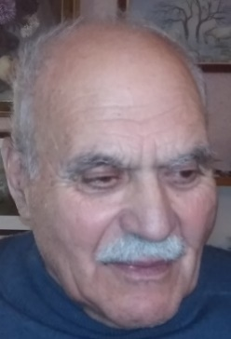
Демиров Микола Олексійович
м. Ізмаїл, пр. Миру, 42
Народився в 1939 році.
Кореспондент – Миколо Олексійовичу, яким ви пам'ятаєте своє дитинство?
Респондент- Перш ніж почати розповідати про себе, я б хотів сказати про свою родину. Мій батько-Олексій Олексійович Демиров- був старшим братом Георгія. Він народився 1919 р., одружився на Ганні Іванівні Русанжик 1922 р. народження. Після одруження молодята жили в родині тестя-Миколи Івановича Русанжика, на той час-старости села.
К.- Коли ті страшні події репресій торкнулися вашої родини ?
Р. – 13 червня 1941 р. родина М.І. Русанжик ( а це і мої батьки) була піднята, а 14 червня в товарному вагоні на ст.Табаки було оголошено етапування в Сибір. На той час маленькому Миколі, тобто мені було 1 рік і 9 міс. В той же день М.І. Русанжик був відлучений від родини і про його долю ми дізналися лише в 1979 р. із розповіді очевидця-родича. Його життя обірвалось в ГУЛАГе на лісоповалі в районі Верхоянска – він замерз у тайзі. Я, коли був курсантом Бакинського вищого воєнно-морського училища, у 1964 р. в журналі “Нева” прочитав роман А.Солженіцина “Один день Івана Денисовича”, в якому точно описується життя таких ув'язнених, як мій родич.
К. –Що сталося з вашою родиною далі?
Р. - Поїзд із виселеними через декілька тижнів прибув на Алтай в пос. Таштагол. Через тиждень етапування триває до кінцевого пункту призначення- пос.Шутовське Парабельського р-ну Томської області.
К. –Хто там жив крім висланих бесарабців?
Р. - Це був інтернаціональний колектив- в ньому жили виселені руські, латиші, естонці, волжські німці, старовіри. Мого батька забрали в трудову армію в іншій район валити ліс, мати працювала на заїмці. Я жив і ріс із бабусею Русанжик Ганною Іванівною спочатку в бараці, а потім в хаті. Зими були дуже суворі, болота скрізь, влітку багато гнусу. З семи років під час літніх канікул учні повинні були працювати в колгоспі. В Шутовському я закінчив початкову школу на “відмінно”. З 1951р. по 1954 р. я вчився в семилітці в с. Новиково за 8 км. Влітку ходив щодня пішки босоніж, а взимку жив у людей, що жили в тому селі, спав на полатях. Вчителями були такі ж , як ми, репресовані інтелігенти. Можна було потім поїхати вчитися в місто, адже мої оцінки були високими, але на той час ми ще не знали про реабілітацію. А без дозволу НКВС ми не мали права залишати місця висилки –ми були “отвержені“, як герої роману В. Гюго. Тому вчителі рекомендували закінчити середню школу в с. Стариця. Так як мати працювала без вихідних, то я сам пішов пішки за 20 км в це село дізнатися, чи запишуть мене до школи. Прийшовши туди, я показав, що взяв із собою 2 книги Золя і Мопассана. Кожний тиждень взимку я на лижах повертався до рідних.
Після закінчення сталінського режиму нашій родині дозволили воз’єднатися з родичами, які жили в с. Асино. Я працював в ліспромхозі - валив ліс.
7 липня 1958 р. нам дозволили виїхати з місць висилки. Ми приїхали на Батьківщину, але нам не дозволили оселитися в рідному селі, і родина їде жити в с. Чомай Молдавської РСР. 12 листопада 1958 р. мене призвали до армії.
К.–Чи повернула Радянська влада вам майно?
Р. - Мої батьки повернулися в Криничне в 1985 р. Була Постанова КабМіну повернути все і виплатити. На момент висилки у родини забрали 50 га землі, багато худоби, інвентар, великий цегляний будинок. На подвір'ї колгосп розміщував тракторну і будівельну бригади, кінську ферму. У великому підвалі був колгоспний ларьок. В будинку розміщувалася дитяча бібліотека. Радянська влада повернула лише будинок, який вцілів дотепер, і видала гроші, на котрі можна було купити 3 стільця.
Моїх батьків вже десятиліття нема серед живих, але їх життя, сповнене болю, страждань, втрат, зневіри має бути прикладом стійкості і героїзму для нас і для вас .
К.– Як склалося ваше подальше життя?
Р. - В 1961 р. поступив у Каспійське воєнно-морське училище. По закінченні служив на атомних підводних човнах, займався педагогічною діяльністю. Згодом переїхав ближче до батьків і оселився у м.Ізмаїл. Зараз - військовий пенсіонер.
Анкета респондента №5
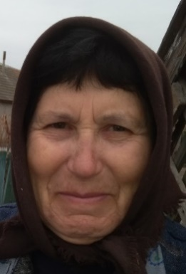
Трандафілова Ганна Петрівна
с. Криничне Болградського району, вул.Інзовська, 168
Народилася в 1952 році.
Кореспондент – Ганно Петрівно, хто з вашої родини був репресований?
Респондент- батьки мого чоловіка. Їх заарештували в ту саму ніч із Демировими. Вони жили у великому будинку по вул. Мічуріна. Він і зараз стоїть неушкоджений.
К. -Що вони Вам розповідали про ті страшні події?
Р. –Родина моєї свекрові –Драгнєви-була більш заможною. Вони мали багато землі і зерна. На той час моя свекруха Марія Павлівна -молода дівчина- була заручена із свекром. В ту ніч забрали батьків Марії та її з сестрами Олею і Лізою. Її нареченого -Трандафілова Андрія Георгійовича теж заарештували, так як він вже вважався членом їх родини. Поки добиралися до місця висилки, в дорозі, представники НКВС змінили родині прізвище з Драгнєвих на Желяскових ,а також ім'я голові родини зі Степана на Павла. При тому ніяких пояснень не давали .З того часу по документах вони були репресованими Желясковими. Нам батьки висловлювали припущення, що їх репресували замість інших людей. Свекор розповідав, як вони за допомогою висланих односельців зіграли весілля в тайзі в 1949 році. Чушмелійці завжди тримались разом, навіть коли треба було ходити вглиб тайги на декілька кілометрів валити ліс. Старший брат мого свекра-Трандафілов Іван Георгійович з родиною і двома дітьми- теж був репресованим у Томську область в Алієвський р-н в с.Копиловка. Він був дуже хорошім будівельником. Мешканці цього села ще довго називали школу “Трандафіловською”. Він її збудував у формі літери Т на честь свого прізвища.

ДОДАТОК Б
1.
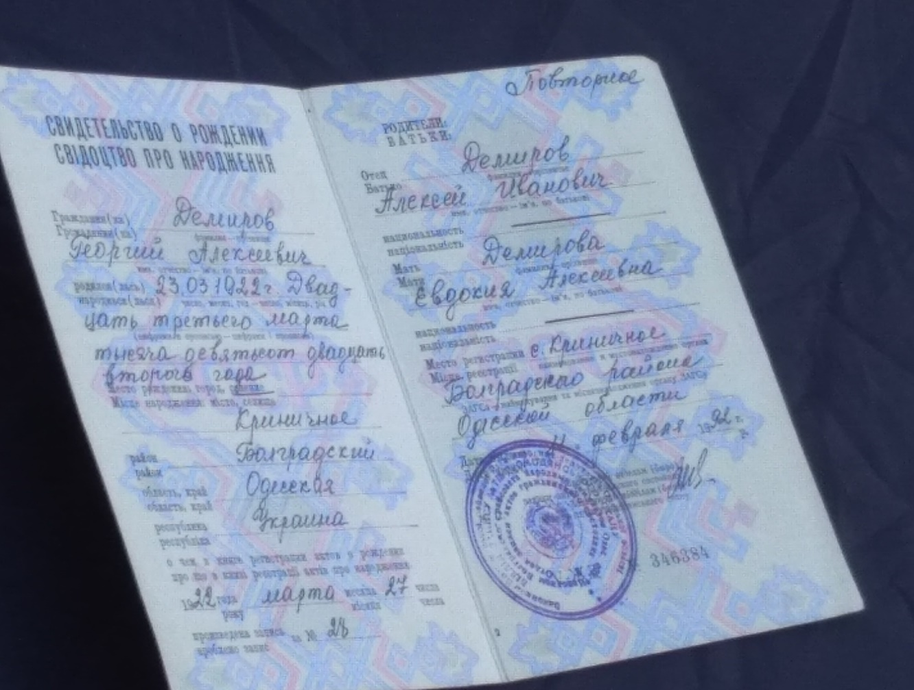

2.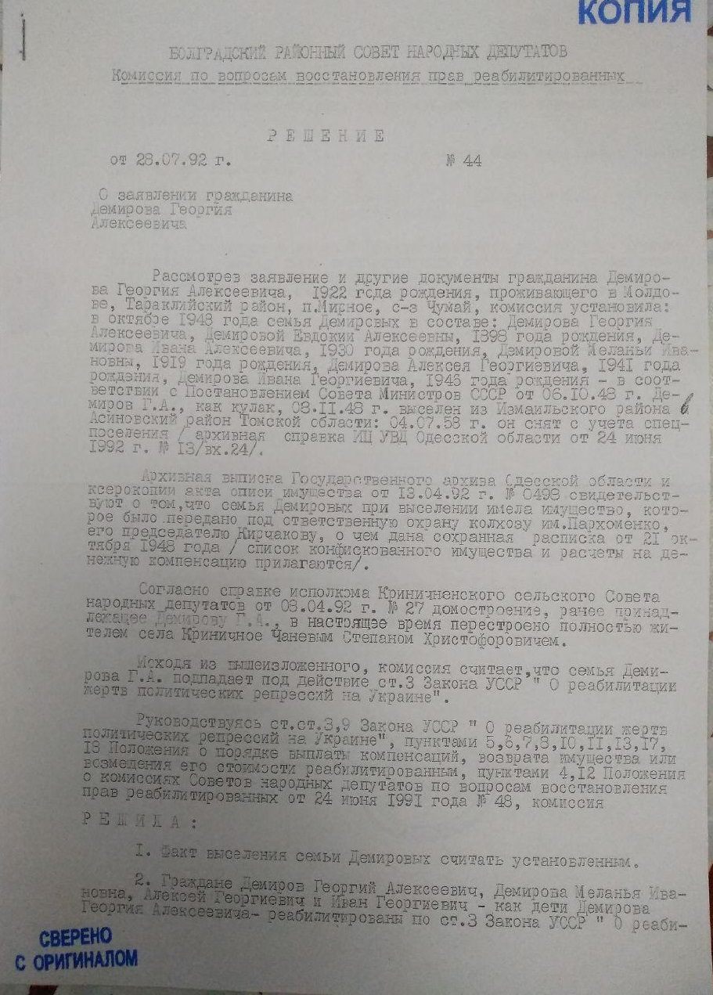

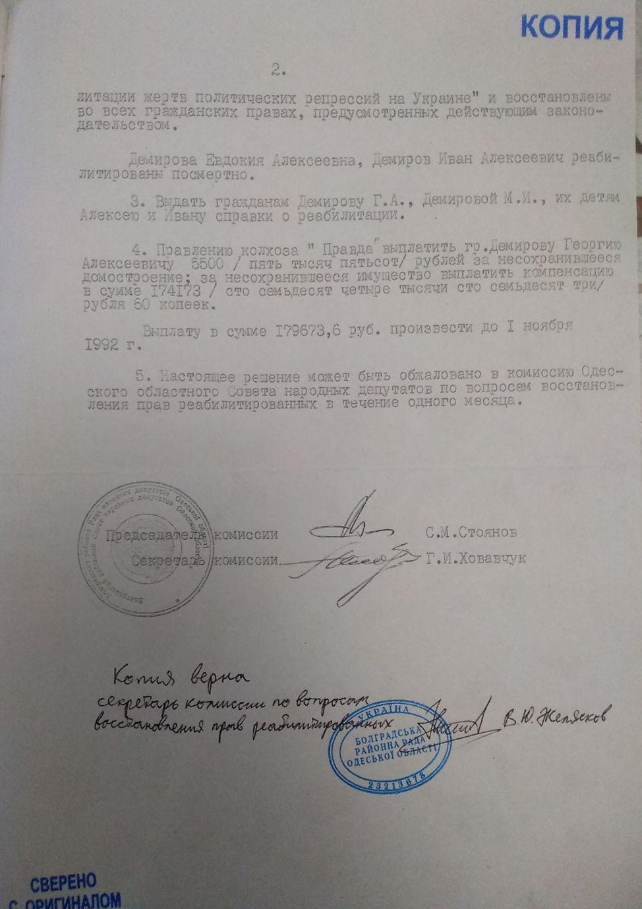

3.
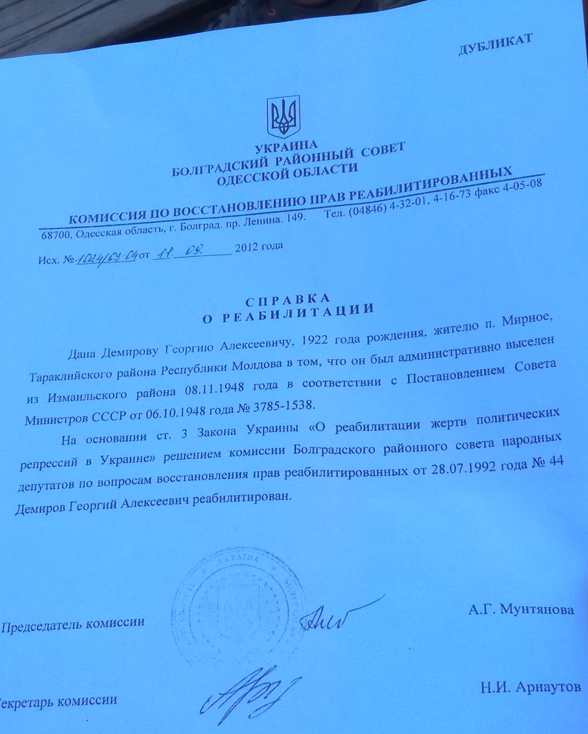

4.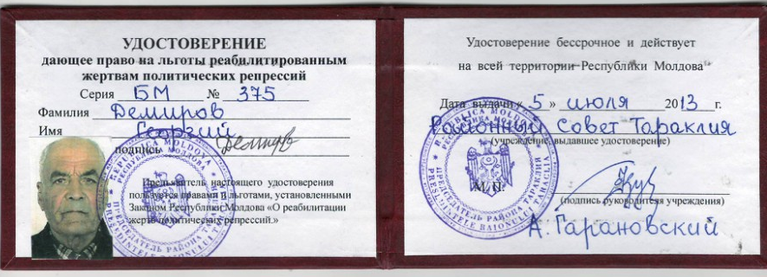
5.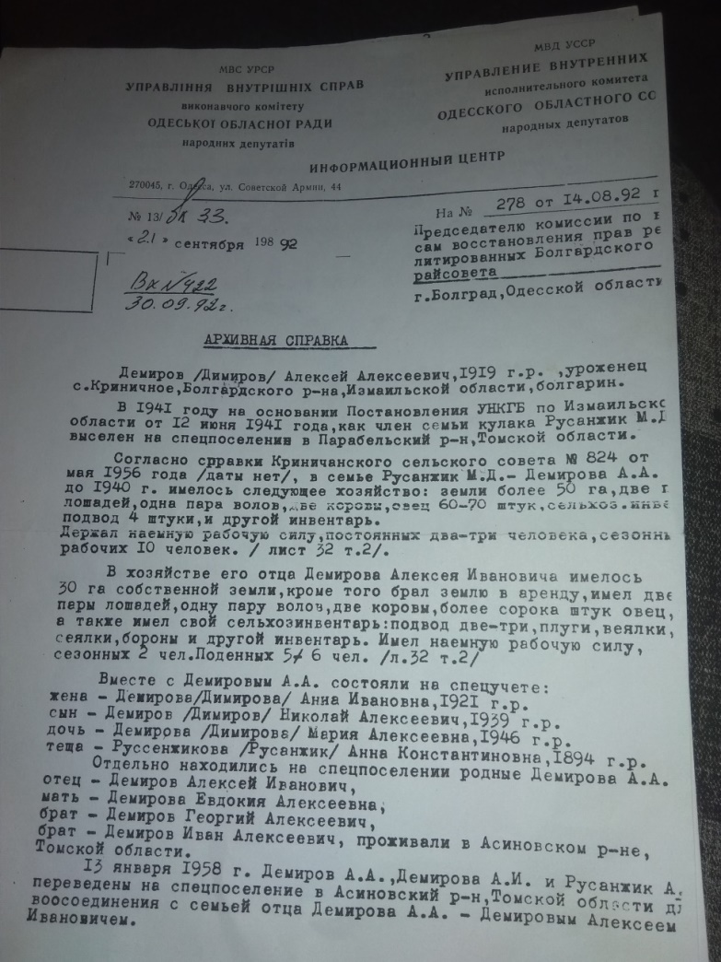
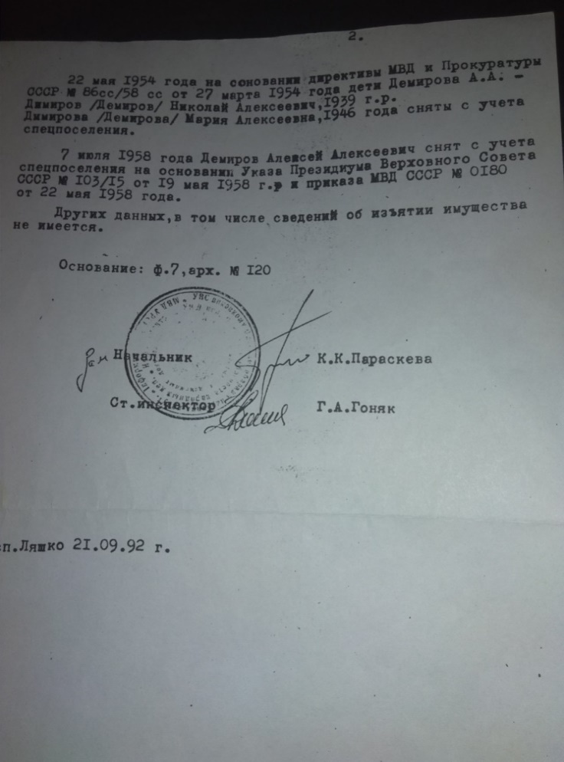
ДОДАТОК В
1. Родина Демирових. У верхньому ряду - Георгій, у центрі - його матір.
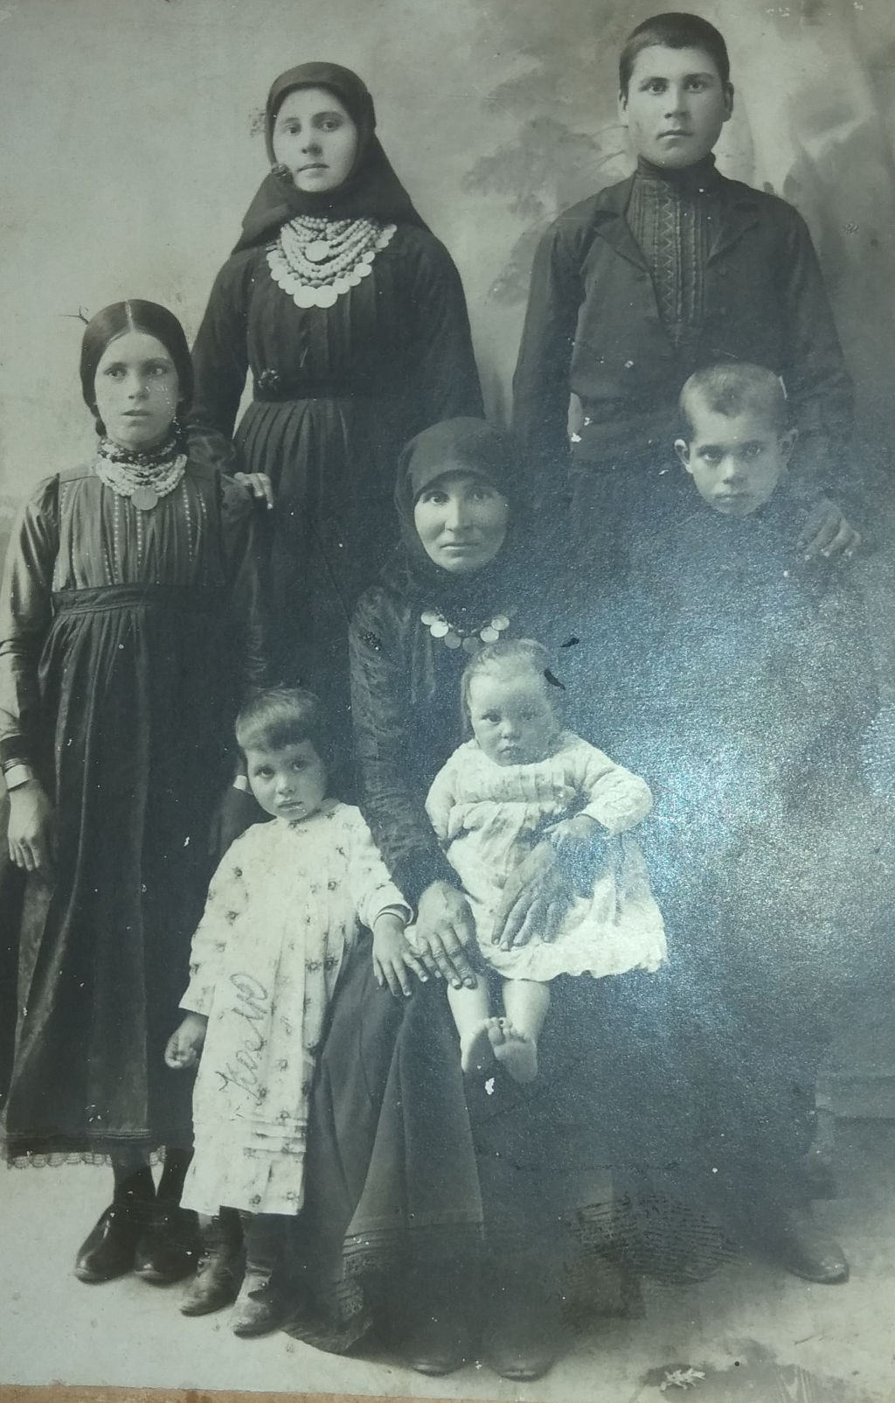

2.
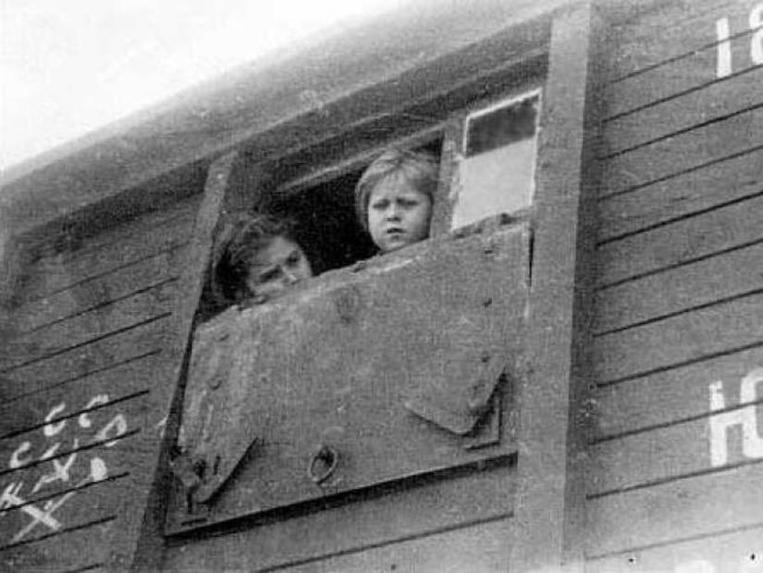

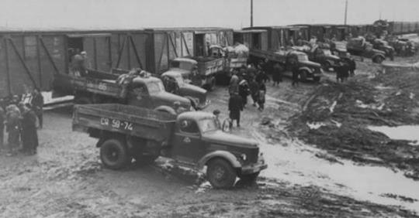

3.У часи висилки.
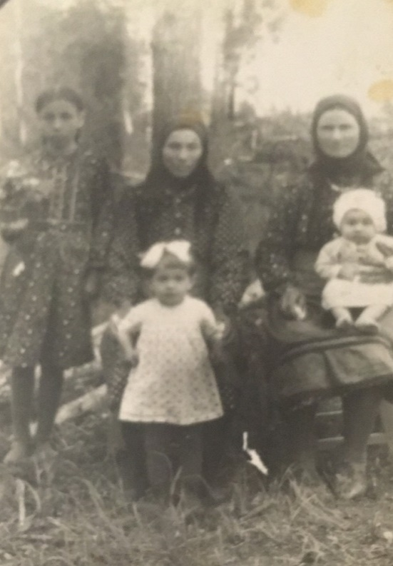
4. Родина Демирова Георгія Олексійовича
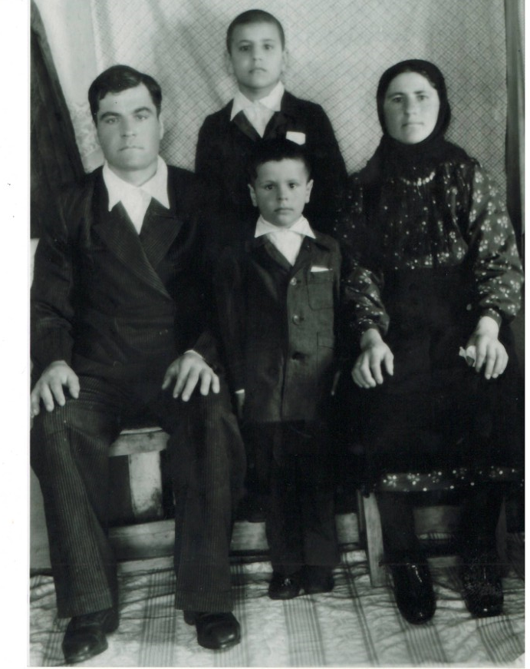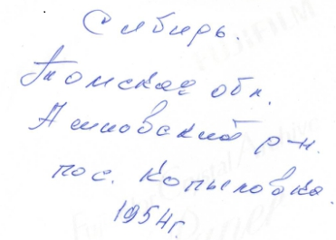

5.

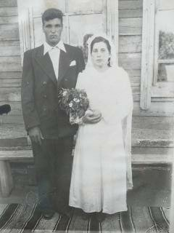
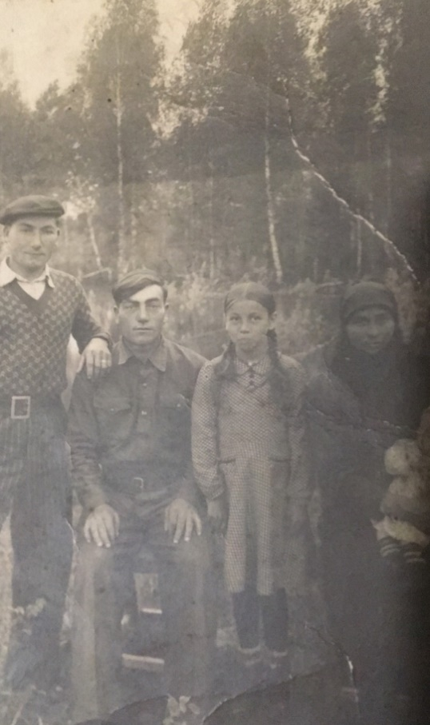

5. Життя в засланні
6.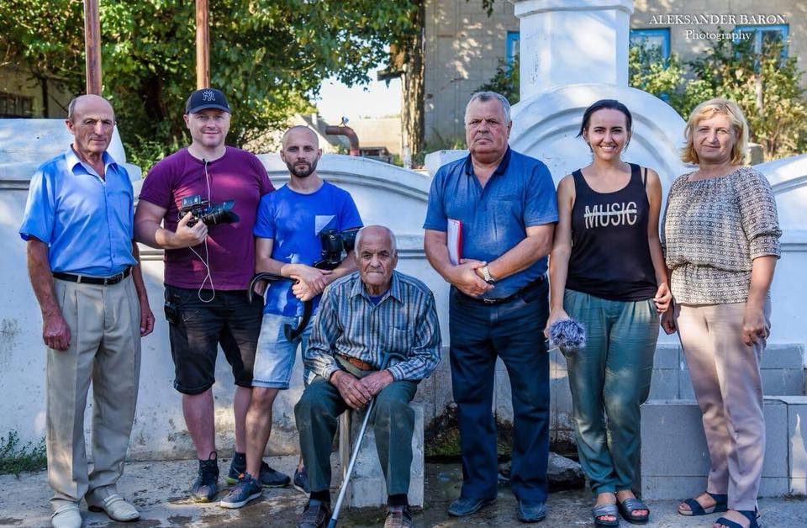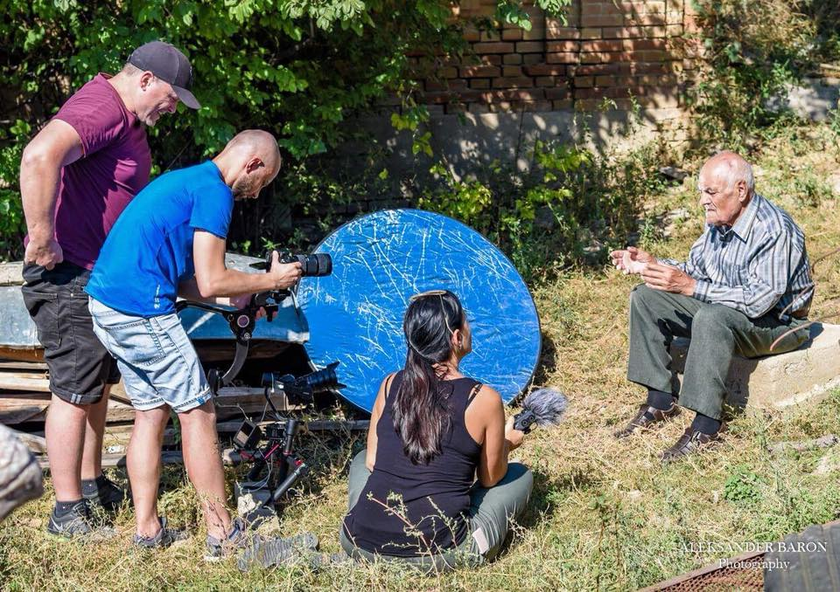
6. На зйомках фільму ,, Місце сили ’’.
7.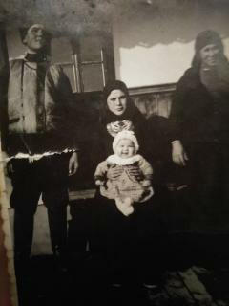 8.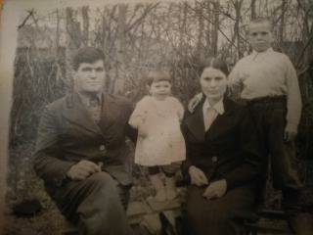
9.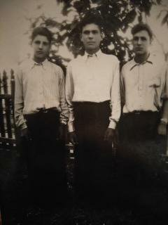10.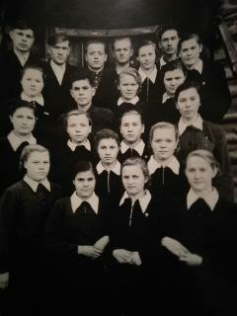
7. 1940 р. с. Криничне. Маленький Микола з батьками та бабусею.
8. 1947 р. Сибір, пос. Шутовське. Родина Демирових, Миколі 8 років.
9. 1954 р. Демиров М. О. (в центрі) з двоюрідними братами в школі с. Новіково.
10. 1956 р. с. Стариця, середня школа. В 4-му ряді знизу –Микола Демиров.
11. 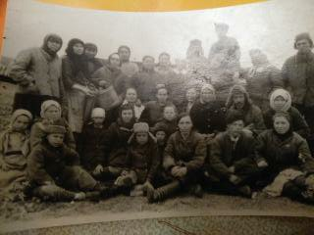12.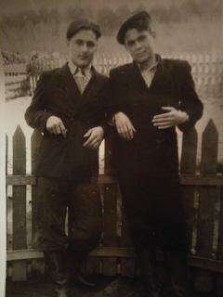
11. Життя в засланні.
12. Демиров М.(праворуч) з родичем в ліспромгоспі.

13.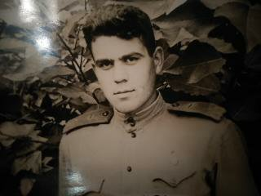 14.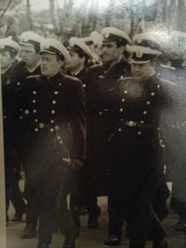
15.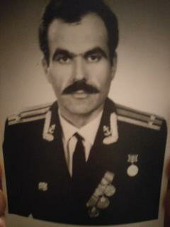16.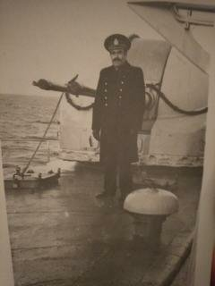
13. В роки служби.
14. 1968 р. Камчатка. Першотравневий парад.
15. Капітан II рангу Демиров Микола Олексійович.
16. 1978 р. на учбовому кораблі «Бородино».

17. 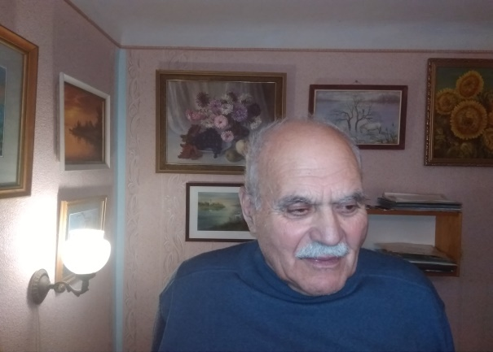
18. 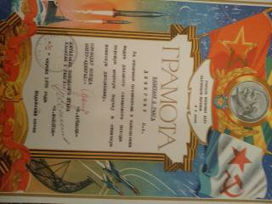 19.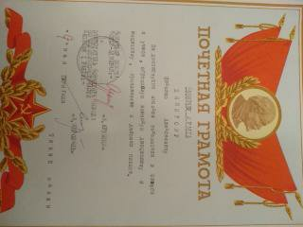
20.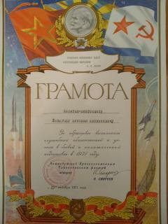
17, 18,19,20 В гостях у героя.

21.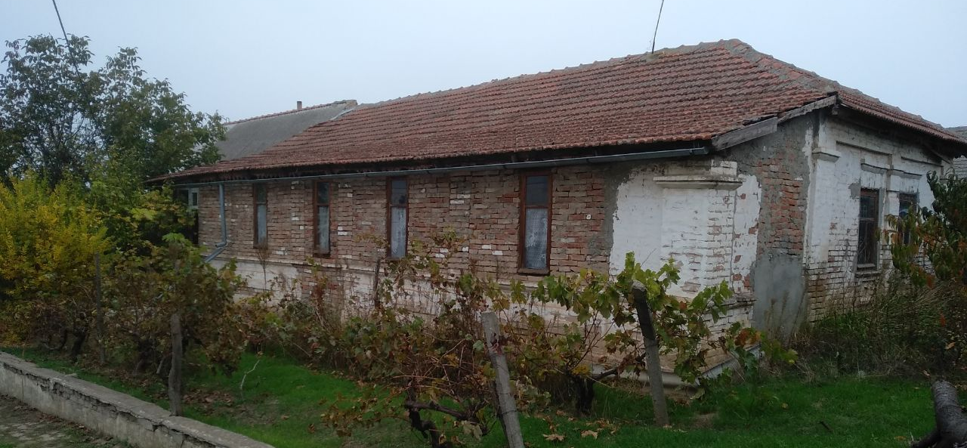
22. 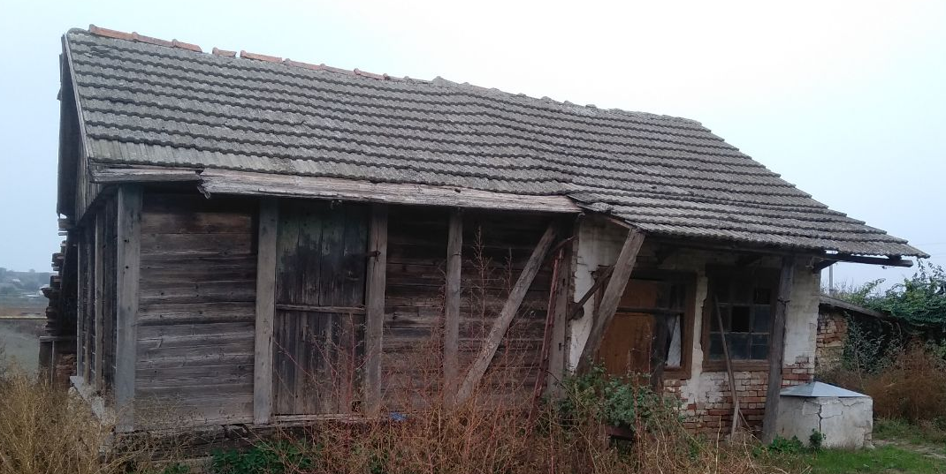
23.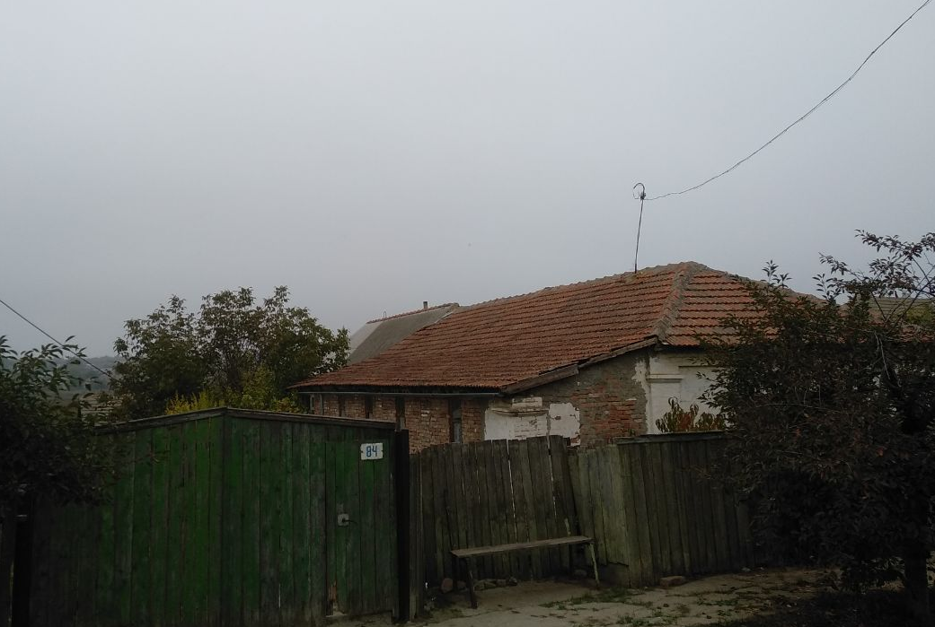24.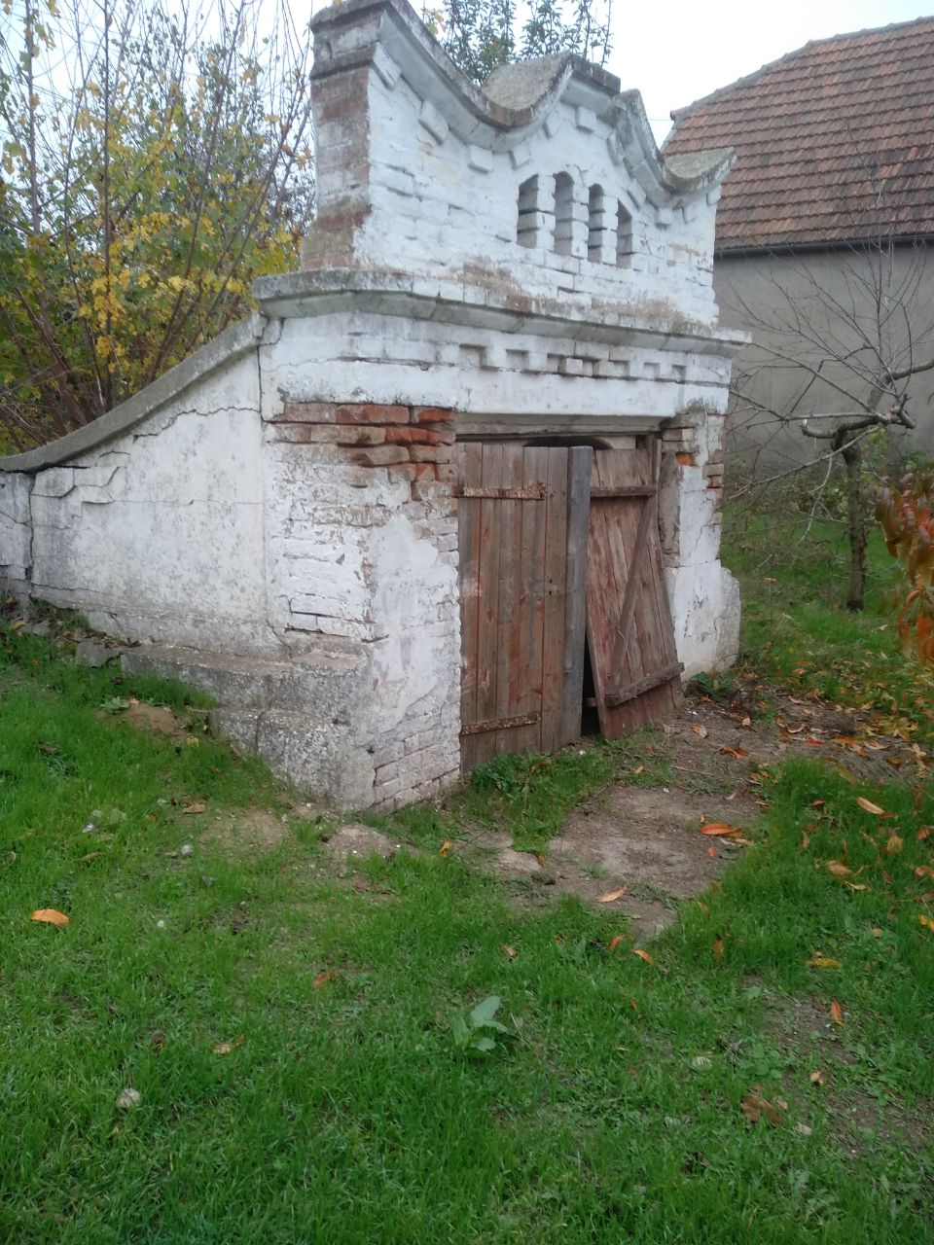
21,22,23,24. Вцілілі будови: будинок, підвал та комора.

